***«Международный день Космонавтики»***

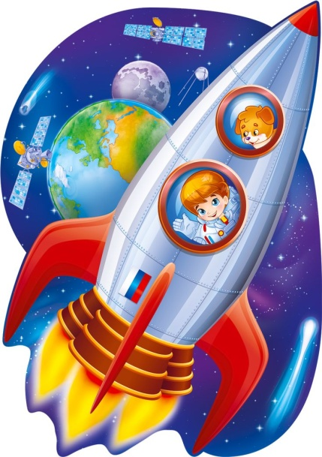

***Цель:***

1. Познакомить детей с праздником «Днём космонавтики»
2. Формировать представление детей о космосе, космонавтах.
3. Воспитывать познавательный интерес к космическому пространству.

**Рекомендации для родителей**

**1.** Расскажите детям на доступном для возраста языке, что значит праздник, что такое космос, рассмотрите картинки и иллюстрации с изображением космоса.

Расскажите о первом космонавте Ю.А. Гагарине.

**2.** Физкультминутка

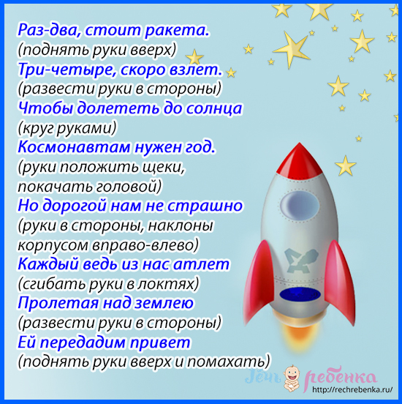

**3.** Художественное творчество. Аппликация.

***«День Космонавтики. Мчимся в космос на ракете»***

**Цель:**

- дать детям первоначальное представление о космосе, о ракете.

- учить детей правильно составлять изображение из готовых деталей, аккуратно их приклеивать.

- учить аккуратно, пользоваться клеем – карандашом.

-развивать мелкую моторику рук.

-побуждать детей к проявлению творческой инициативы.

- активизировать словарь (космос, космонавт, ракета).

**Материалы для работы:** готовые детали ракеты из картона, клей-карандаш, кружочки из белой бумаги, «хвостик» для ракеты из цветного картона или гофрированной бумаги.

**Ход работы:** можно предложить ребёнку отправится в космическое путешествие. Космос это такое место, где живут луна, солнце и звёзды. Он находится очень высоко над небом. В космос мы можем полететь на ракете. Люди, которые летают в космос – это космонавты. Чтобы быть смелым и сильным как настоящий космонавт, нужно каждый день делать зарядку. Давайте и мы постараемся стать маленькими космонавтами.

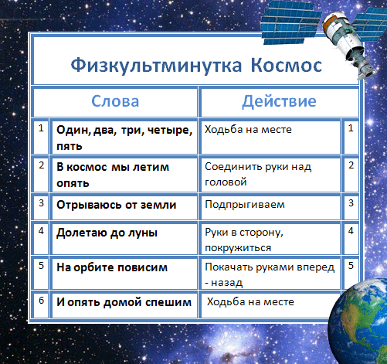

А теперь каждый из вас попробует сделать себе ракету.

Помогаем детям располагать и наклеивать детали ракеты, следить за тем, чтобы дети правильно пользовались клеем-карандашом.

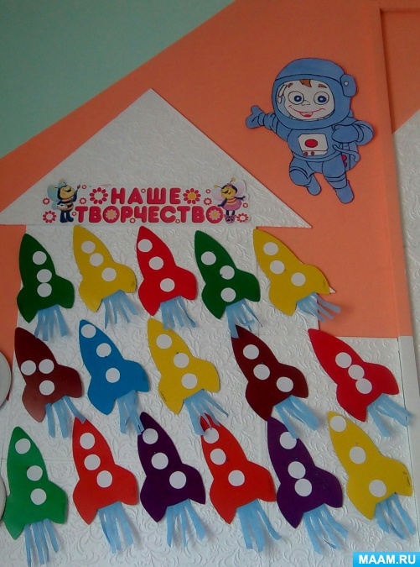

**4.** Рисование в нетрадиционной технике «Космос»

А мы продолжаем работу по теме «Космос»: знакомим детей с планетами солнечной системы, с солнцем, которое дарит жизнь на земле, со звёздами, ракетами и другими интересными вещами, связанными с космосом. Наша задача дать детям знания о космическом пространстве и предлагаю попробовать освоить нетрадиционную технику рисования солью и гуашью. Внимательно изучив и рассмотрев с детьми картинки, иллюстрации на данную тему можно приступать к работе.

На картоне нарисуйте контур солнца, ракеты, звёзд...Далее нанесите на них клей ПВА, а на клей крупную пищевую соль. Когда клей и соль высохнет, лишнюю соль встряхните и закрасьте ваши «шедевры» любыми понравившимися детям цветами. На данном занятии мы развиваем художественно – творческие способности детей, мелкую моторику рук, интерес к художественному творчеству, воспитываем аккуратность в работе.

